CIF - ANTHROPOLOGIE CHRETIENNE 2023

Aude Ragozin

**CH. 5 - LE SALUT (Cours 6)**

Par rapport au « salut » nous sommes aujourd’hui dans une situation paradoxale. D’un côté nous éprouvons des difficultés à intégrer la notion et donc à annoncer le salut. D’un autre côté, notre monde manifeste un grand besoin de salut et le cherche en des voies multiples.

1. **DE QUOI S’AGIT-IL ?**
   1. **Sauvés de quoi, par qui, pour quoi ?**

Derrière le mot « salut », ce qui est en cause, c’est le sens de notre existence.

Sauvés de quoi ? Il ne s’agit pas d’être délivré de nous-mêmes, comme si nous traînions une mauvaise nature, mais d’être délivrés de ce qui nous empêche d’être nous-mêmes.

Sauvés par qui ? L’homme veut s’accomplir sans le devoir à un autre. Refus de l’aliénation.

C’est méconnaître l’importance de l’altérité. L’homme ne peut se passer les autres. Il a besoin de l’autre être humain et il a besoin de l’Autre.

Sauvés pour quoi ? Nous sommes faits pour Dieu. Vocation de l’homme à participer à la vie divine. Une anthropologie de « destinée ». Cela ne remet en aucune manière en cause l’importance de la vie présente et de nos tâches humaine..

Sauvés, mais à quoi le voit-on ? Bien des apparences sont contraires. Il y a des réalités auxquelles on n’accède que par la foi.

* 1. **Les multiples manières de dire le salut**

Les rapports entre Dieu et l’humanité se disent toujours à partir d’expériences humaines et avec des mots d’homme. Dans la Bible et la tradition chrétienne le thème du salut se trouve exprimé sur des registres différents. Cette multiplicité d’approches est nécessaire : les diverses expressions se complètent et se corrigent mutuellement.

Registre vital : salut par rapport à la maladie et à la mort, guérison.

Registre social : libération par rapport à la servitude.

Registre judiciaire : rachat, rédemption, rançon, justification, satisfaction.

Registre relationnel : autocommunication, grâce. Aspect de connaissance : révélation vision béatifique. Restauration de la relation : pardon, réconciliation. Accomplissement de la relation : adoption filiale, divinisation, vie éternelle.

Au long des siècles des dérives se sont produites, qui ont perverti le sens des expressions employées. Certains mots induisent une idée de compensation. On a transposé à propos des relations entre Dieu et l’homme un fonctionnement de la justice, selon lequel il doit y avoir correspondance entre le mal commis et sa réparation. Or la justice de Dieu, c’est d’abord ce qui nous justifie et nous sauve.

1. **DEUX CONCEPTIONS DU SALUT**

Il existe des traditions théologiques différentes. Elles ne mettent pas en cause la communion dans la foi. Irénée et Augustin ont engagé la pensée chrétienne sur des lignes très différentes. Ces deux conceptions diffèrent notamment par la place qu’elles accordent au péché d’Adam.

* 1. **Irénée**

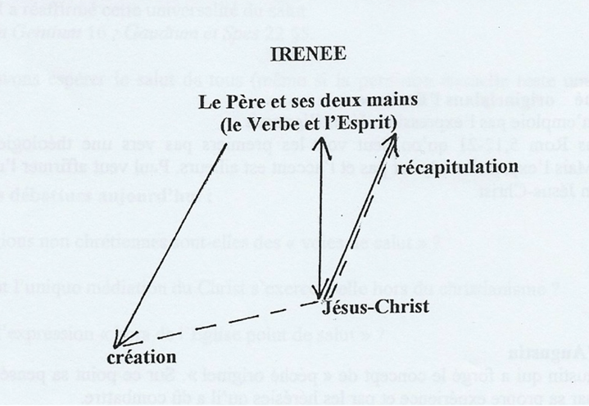

* 1. **Augustin**

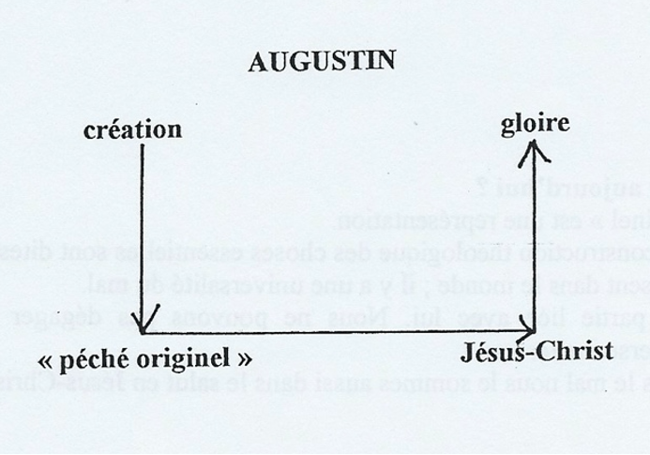

* 1. **Le motif de l’Incarnation. Thomas d’Aquin et Duns Scot**

Pourquoi le Verbe s’est-il incarné ? Pour réparer la faute d’Adam et nous tirer du péché ? Ou pour nous donner pleinement le salut, sa vie, et nous unir définitivement à lui ?

« Dès lors Jésus devra être compris dans la logique de ce Dieu qui donne et qui redonne. Au commencement il n’y a pas ma misère, mon péché, mes refus, et Dieu qui chercherait une réponse, une réparation adéquate. Au commencement il y a un Dieu qui aime et qui choisit, qui donne et qui pardonne, qui crée pour se lier. Au point de départ il n’y a pas moi, mes états d’âme, et mon besoin de salut, ni le monde et ses ténèbres. « Au commencement il y a le Verbe », chantait saint Jean : la Parole de Dieu qui crée et qui recrée. Dieu a toujours l’initiative. (…)

Le salut n’est pas le péché réparé, c’est le péché qui est le salut refusé. »

(Jean-Noël BEZANÇON, *Dieu sauve, p. 21-23.25)*

1. **COMMENT COMPRENDRE LE PECHE ORIGINEL ?**

Evacuer une représentation inacceptable, selon laquelle la faute d’Adam serait responsable de tous nos malheurs..

* 1. **Le péché originel dans l’Ecriture**

La Bible n’envoie pas l’expression. Jésus l’ignorait. C’est dans Rm 5,12–21 qu’on peut voir les premiers pas vers une théologie du péché originel. Mais l’expression n’y est pas et l’accent est ailleurs. Paul veut affirmer universalité du salut en Jésus-Christ.

12. Voilà pourquoi, **de même que par un seul homme le péché est entré dans le monde, et par le péché la mort**, et qu’ainsi la mort a passé en tous les hommes, du fait que tous ont péché ;

13. Car jusqu’à la loi il y avait du péché dans le monde, mais le péché n’est pas imputé quand il n’y a pas de loi ;

14. Cependant la mort a régné d’Adam à Moïse même sur ceux qui n’avaient point péché d’une transgression semblable à celle d’Adam, figure de celui qui devait venir…

15. Mais il n’en va pas du don comme de la faute. Si, par la faute d’un seul, la multitude est morte, **combien plus** la grâce de Dieu et le don conféré par la grâce d’un seul homme, Jésus Christ, se sont-ils répandus à profusion sur la multitude.

16. Et il n’en va pas du don comme des conséquences du péché d’un seul : le jugement venant après un seul péché aboutit à une condamnation, l’œuvre de grâce à la suite d’un grand nombre de fautes aboutit à une justification.

17. Si, en effet, par la faute d’un seul, la mort a régné du fait de ce seul homme, **combien plus** ceux qui reçoivent avec profusion la grâce et le don de la justice règneront-ils dans la vie par le seul Jésus Christ.

18. Ainsi donc, comme la faute d’un seul a entraîné sur tous les hommes une condamnation, de même l’œuvre de justice d’un seul procure à tous une justification qui donne la vie.

19. **Comme en effet par la désobéissance d’un seul homme la multitude a été constituée pécheresse, ainsi par l’obéissance d’un seul la multitude sera-t-elle constitué juste.**

20. La Loi, elle, est intervenue pour que se multipliât la faute ; mais où le péché s’est multiplié, la grâce a surabondé :

21. Ainsi, de même que le péché a régné dans la mort, de même la grâce régnerait par la justice pour la vie éternelle par Jésus Christ notre Seigneur.

(Rm 5, trad. BJ)

* 1. **Le rôle d’Augustin**

C’est Augustin qui a forgé le concept de « péché originel ». Sur ce point sa pensée a été très marquée par sa propre expérience et par les hérésies qu’il a dû combattre.

Son but était d’affirmer à la fois l’importance de la liberté et de la responsabilité humaine **et** la nécessité de la grâce.

« C’était moi qui voulais et moi qui ne voulais pas : moi et moi, un seul et même être. Je n’étais ni en plein à vouloir ni en plein à ne pas vouloir. Je me trouvais ainsi aux prises avec moi, mon être même disloqué, et cette dislocation, qui se faisait malgré que j’en eusse, rendait manifeste l’existence non pas d’une âme autre en nature que la mienne, mais d’un châtiment de mon âme. Dès lors donc c’était l’ouvrage non point de mon être personnel, mais du péché logé en moi, en punition, parce que j’étais fils d’Adam, d’un péché commis avec plus de liberté. »

(*Confessions*, VIII, Points Sagesse, p. 208-209)

* 1. **Quel sens pour aujourd’hui ?**

Le « péché originel » est une représentation.

À travers cette construction théologique des choses essentielles sont dites.

* Le mal est présent dans le monde. Il y a une université du mal.
* Nous avons partie liée avec lui. Nous ne pouvons pas dégager complètement notre responsabilité personnelle.
* Solidaires dans le mal nous le sommes aussi dans le salut en Jésus-Christ.

1. **L’UNIVERSALITÉ DU SALUT EN JESUS-CHRIST**
   1. **Dieu veut le salut de tous**

Le salut acquis en Jésus-Christ est universel. Cf Jn 12, 32 ; Rm 11, 32 etc...

Vatican II a réaffirmé l’universalité du salut. Cf *Lumen Gentium* 16 ; *Gaudium et spes* 22§5.

Nous pouvons espérer le salut de tous.

* 1. **Questions débattues**

Les religions chrétiennes sont-elles des « voies de salut » ?

Comment l’unique médiation du Christ s’exerce-t-elle hors du christianisme ?

Sens de l’expression « hors de l’Eglise point de salut » ?